Atividade

1-)



Resposta:

create database escola;

use escola;

2-)

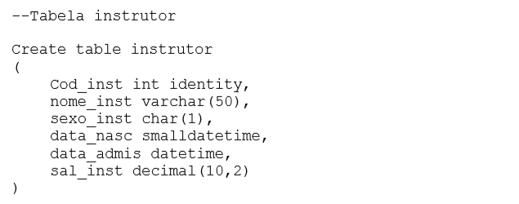

Resposta:

CREATE TABLE instrutor

(

id_identidade int not null auto_increment,

Nome_inst varchar(50),

sexo_inst char(1),

data_nasc date,

data_admis date,

sal_inst decimal(10,2),

primary key (id_identidade)

)

;

3-)

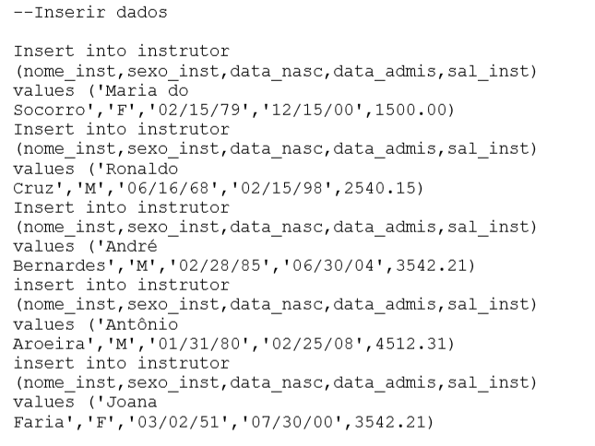

Resposta:

Insert Into instrutor(Nome_inst , sexo_inst , data_nasc , data_admis , sal_inst)

VALUES('Maria do Socorro','F','1959/02/15','2000/12/15','1500.00');

Insert Into instrutor(Nome_inst , sexo_inst , data_nasc , data_admis , sal_inst)

VALUES('Ronaldo Cruz','M','1968/16/06','1998/02/15','2540.00');

Insert Into instrutor(Nome_inst , sexo_inst , data_nasc , data_admis , sal_inst)

VALUES('Antonio Aroeira','M','1985/02/28','2004/06/30','3542.21');

Insert Into instrutor(Nome_inst , sexo_inst , data_nasc , data_admis , sal_inst)

VALUES('Ronaldo Cruz','M','1980/01/31','2008/02/25','4512.31');

Insert Into instrutor(Nome_inst , sexo_inst , data_nasc , data_admis , sal_inst)

VALUES('Joana Faria','F','1951/03/02','2000/07/30','3542.21');

Insert Into instrutor(Nome_inst , sexo_inst , data_nasc , data_admis , sal_inst)

VALUES('Claudia Leite','F','1978/05/12','2001/08/12','5210.21');

Insert Into instrutor(Nome_inst , sexo_inst , data_nasc , data_admis , sal_inst)

VALUES('Zenaide Gomes','F','1982/06/06','2004/09/15','1200.21');

Insert Into instrutor(Nome_inst , sexo_inst , data_nasc , data_admis , sal_inst)

VALUES('Vagner Tavares','F','1979/05/12','2001/07/31','4500.12');

4-)

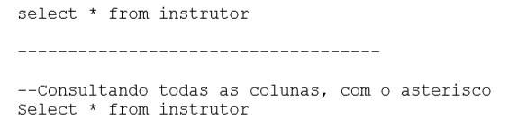

Resposta:

Select * From instrutor

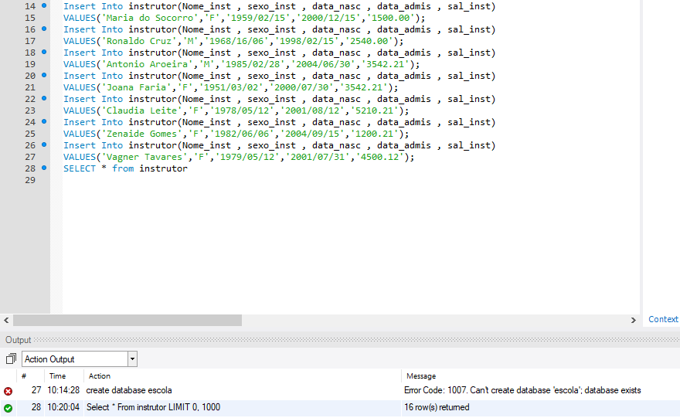

5-) 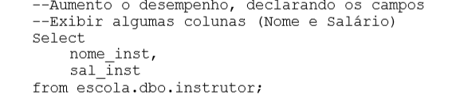

Resposta:

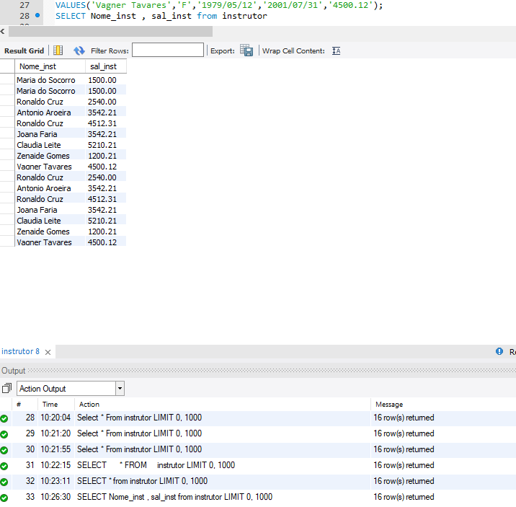

6-)

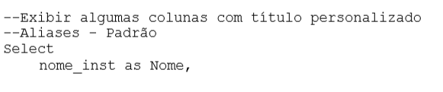

Resposta:

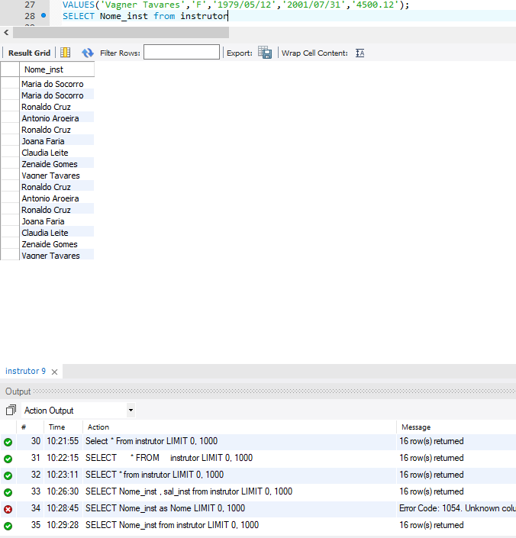

7-)

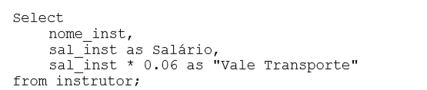

Resposta:

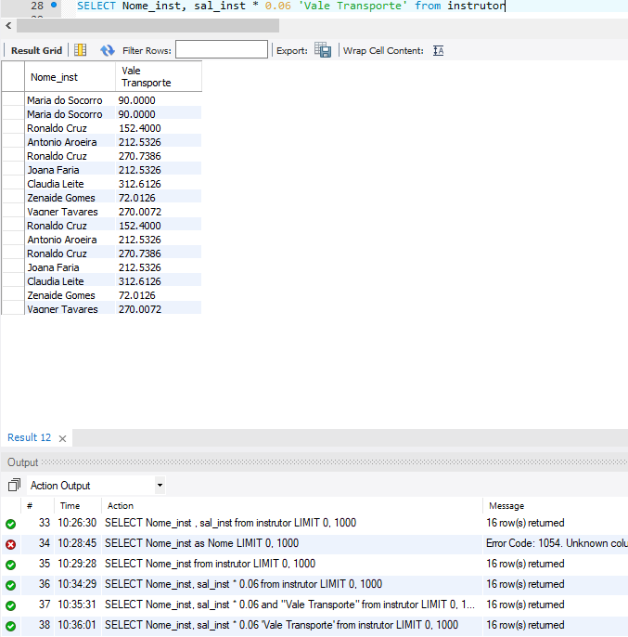

8-)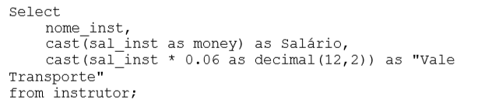

Resposta:

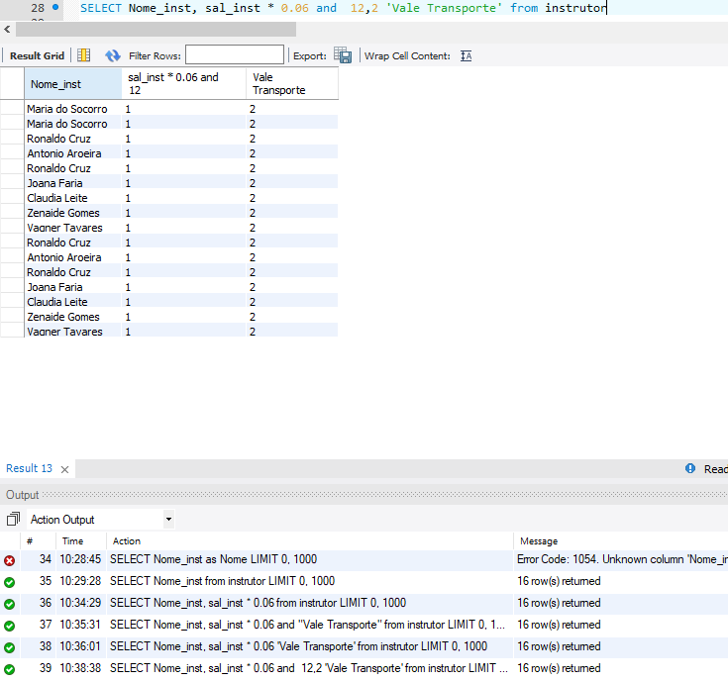

9-)

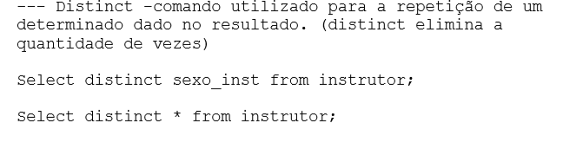

Resposta:

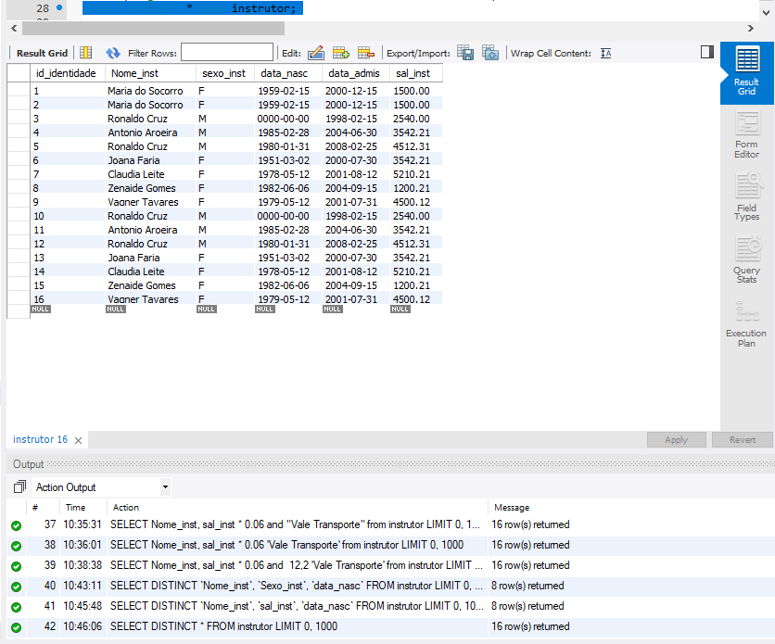

10-)

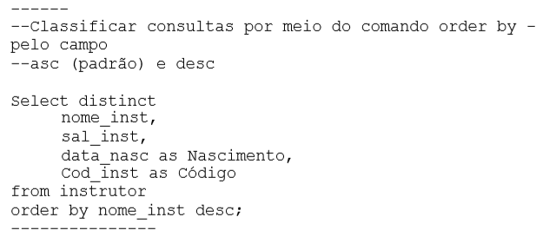

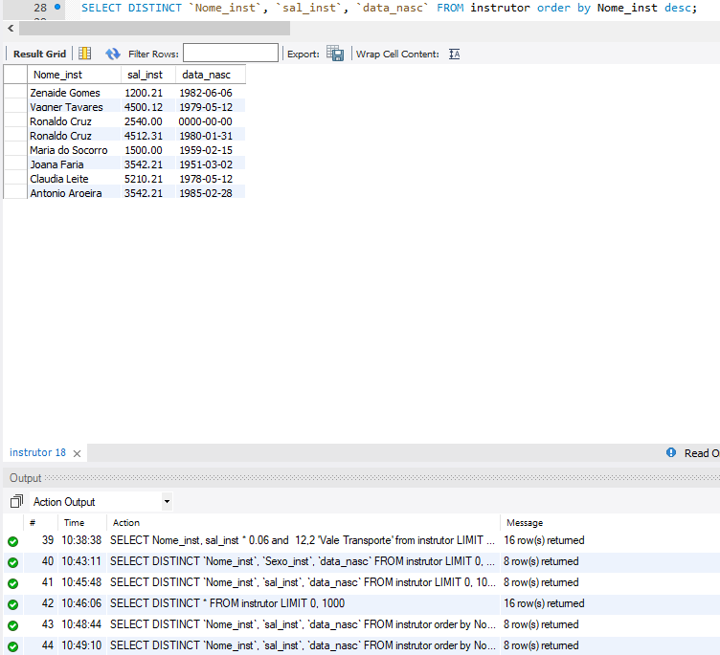

11-)

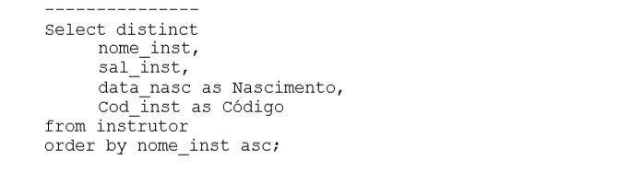

Resposta:

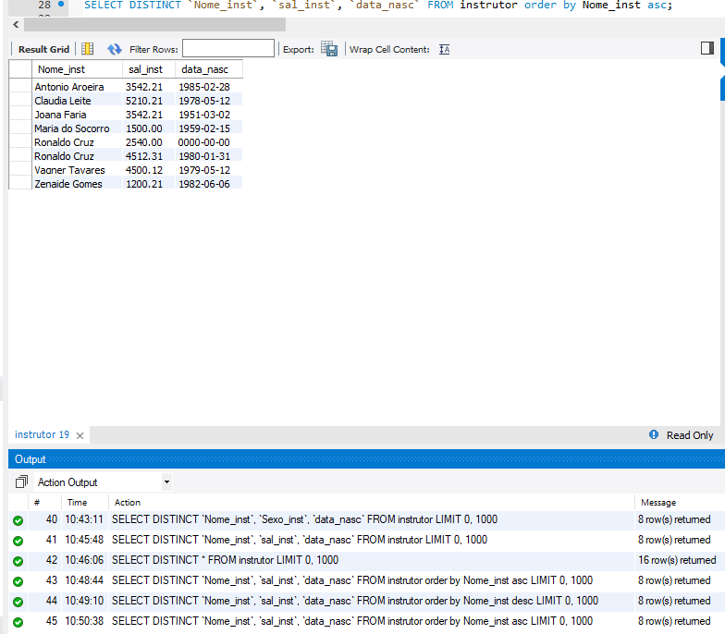

12-)

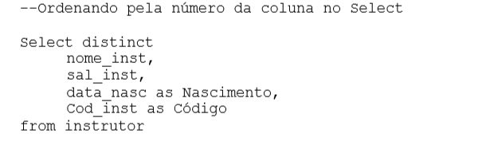

Resposta:

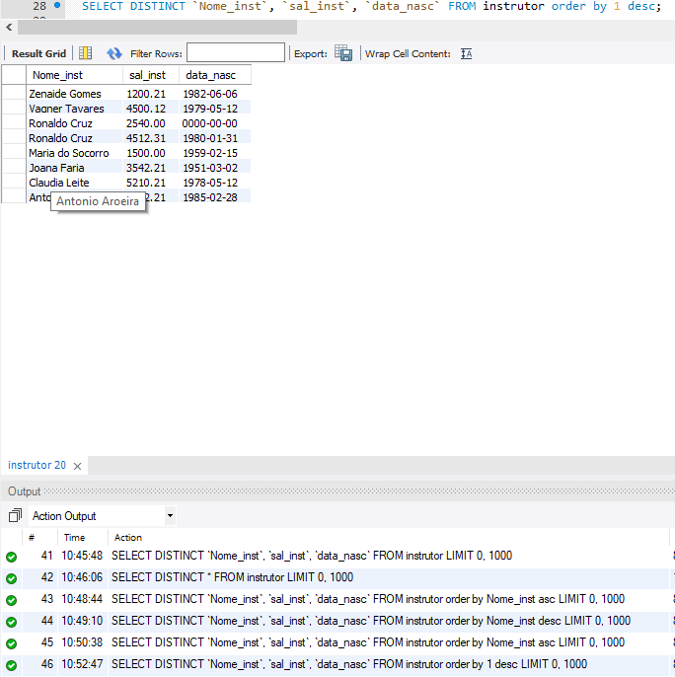

13-)

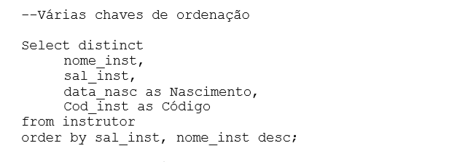

Resposta:

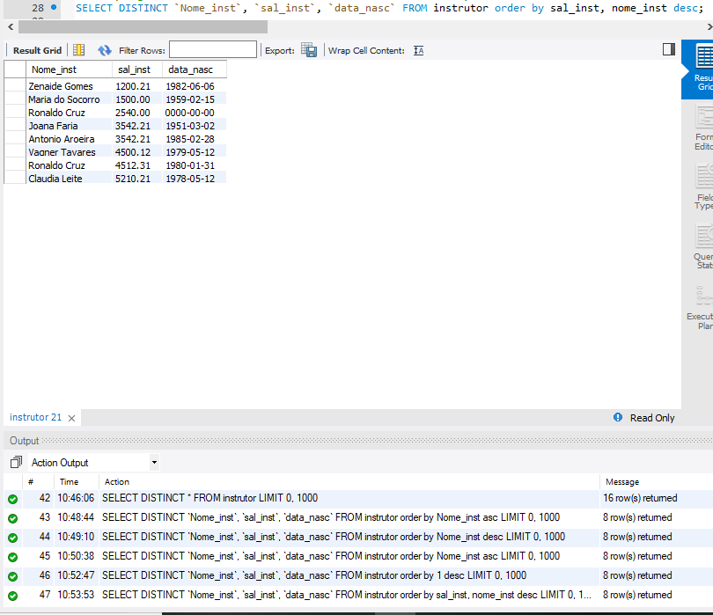

14-)

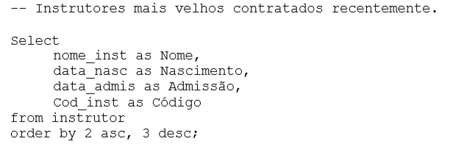

Resposta:

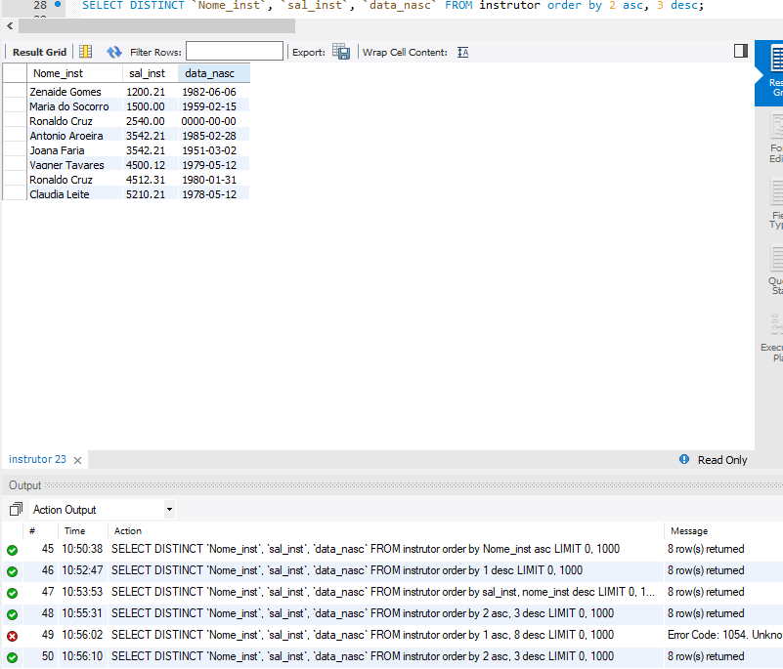

15-)

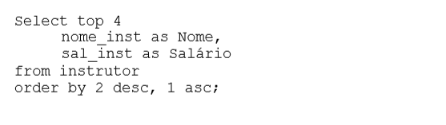

Resposta:

